В столице началась проверка дна водоёмов к открытию купального сезона!

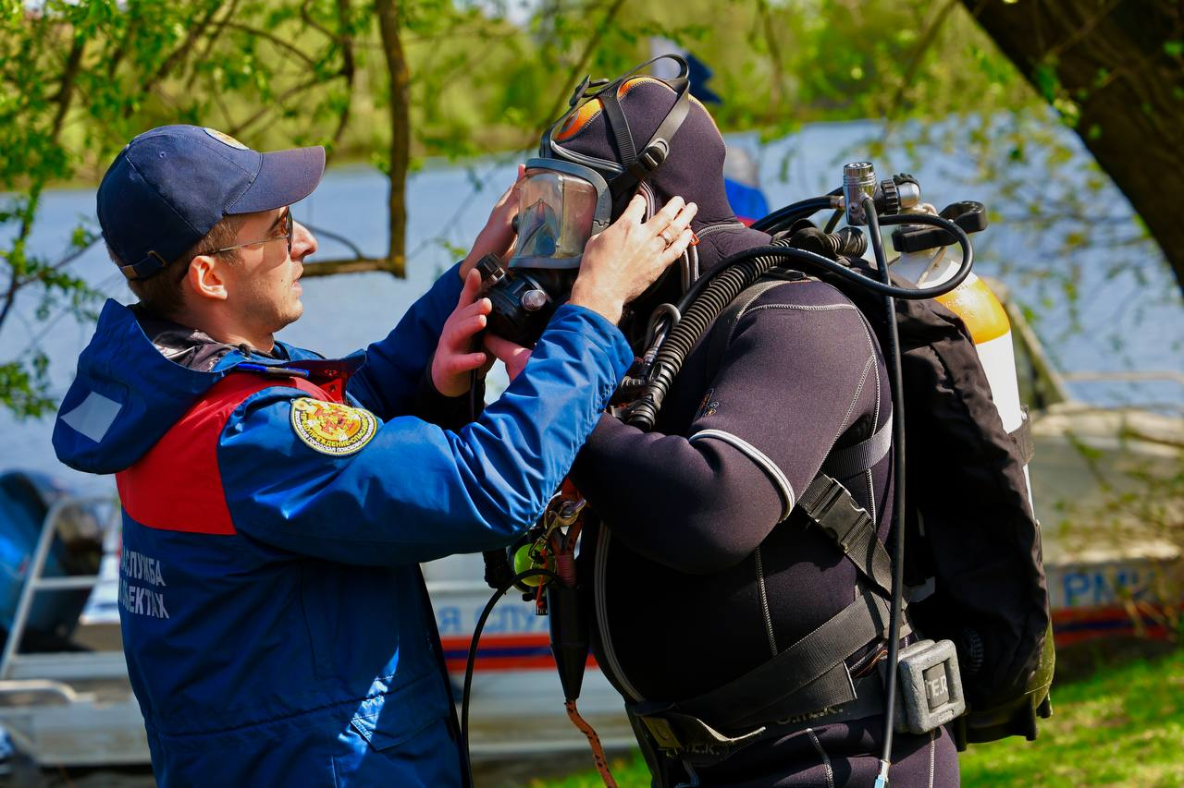

Ежегодно в Москве перед началом купального сезона водолазы Московской городской поисково-спасательной службы на водных объектах проводят обследование дна участков акваторий водных объектов, отведённых для купания.

Основная задача обследования – выявить наличие бытового и природного мусора, скопившегося на дне пляжей за зимний период. Мусор могут оставить после себя рыбаки или отдыхающие, а после таяния льда он погружается на дно. Также мусор приносит течение.

Чтобы отдых москвичей и гостей столицы летом у воды всегда был безопасным и купание обошлось без каких-либо травм, московские водолазы тщательно обследуют всю площадь дна столичных зон отдыха с купанием и по итогу дают рекомендации по очистке дна балансодержателям территории.

В этом году подразделения Московской службы спасения на воде проводят обследование дна столичных зон отдыха с купанием с 22 по 24 апреля. Сегодня московские водолазы предварительно обследовали дно зоны отдыха «Серебряный бор-2».

«Береговая линия зоны отдыха «Серебряный бор-2» около 250 метров. Примерная площадь дна для обследования составляет 4 000 кв метров. Для проверки такой территории нам необходимо около 2 часов», – рассказал Кирилл Соломко, начальник поисково-спасательной станции «Татарово» ГКУ «МГПСС».

Водолазный спуск проходит в составе группы из четырёх человек – работающего водолаза, страхующего, обеспечивающего и руководителя спусков. Если водолаз обнаруживает на дне скопившийся мусор, он докладывает об этом руководителю спуска и поднимает предмет на поверхность.

Алексей Шаргалин, заместитель начальника ПСС «Строгино» Московской службы спасения на воде, во время обследования выполнял роль руководителя водолазного спуска: он управлял действиями работающего водолаза с берега и держал с ним связь с помощью кабель-сигнала. Таким образом, он может спросить о самочувствии водолаза, находящегося под водой, достаточно ли воздуха в его баллоне, и скорректировать направление движения.

«Например, если я один раз дёрнул за кабель – это значит, спрашиваю, хорошо ли себя чувствует водолаз, и жду ответ. Водолаз точно таким же жестом отвечает «всё отлично, продолжаю работать», – объясняет Алексей Шаргалин.

Далее по плану для проведения предварительного водолазного обследования у московских водолазов следующий пляж – «Серебряный бор-3».